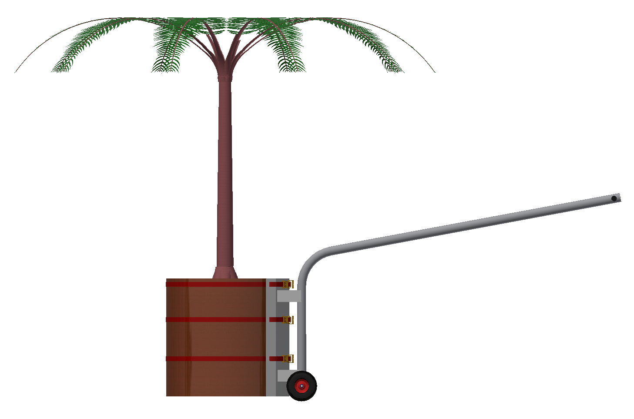Hebel Länge:

Ftopf: 250 Kg

ltopf: 650mm

Fhebel: 500 N

g ≈ 10 m/s2

Gesucht lhebel

Hebel Belastung Analyse

